PRESSEMITTEILUNG
Sprachdienstleister lingoking referiert am SDI München
In einer Kooperation mit dem SDI München hält lingoking einen Vortrag zum Thema Projektmanagement in Übersetzungs- und Dolmetscheragenturen
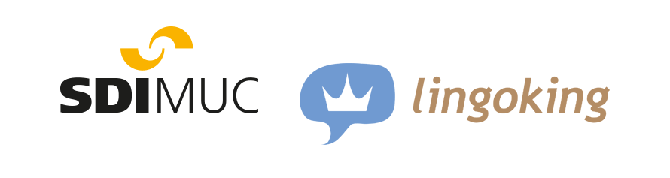
München, 11. Februar 2016 – Am 16. Februar 2016 wird lingoking, das Münchner Unternehmen für globale Sprachdienstleistungen, zu Gast am SDI sein. Im Rahmen der Vorlesung Berufskunde wird Serena Tirinnanzi, Head of Operations bei lingoking, einen zweitstündigen Vortrag zum Thema Projektmanagement in Übersetzungs- und Dolmetscheragenturen halten.
Fotocredit: lingoking GmbH
Veronika Streitwieser, Dozentin am SDI und öffentlich bestellte und beeidigte Übersetzerin und Dolmetscherin für Englisch:
„Wir sehen eine Zusammenarbeit mit lingoking für unsere Studierenden als sehr gewinnbringend an. Mittels Vorträgen und Workshops kann lingoking den angehenden Übersetzern und Dolmetschern sehr praxisbezogen aufzeigen, welche Anforderungen zukünftige Auftraggeber an heutige Sprachdienstleister haben. Diese Erkenntnisse stellen auch eine nützliche Orientierungshilfe bei der späteren Jobsuche und Auftragsakquise dar.“
Als Sprachdienstleister und kompetenter Partner namhafter Konzerne und KMU unterschiedlichster Branchen − darunter Automotive, Healthcare, Communication oder Financial Services − schöpft lingoking von einem breiten Spektrum an Praxiserfahrungen aus der freien Wirtschaft, von dem die SDI-Studenten unmittelbar profitieren können. Überdies stellt lingoking für Absolventen eine attraktive Einstiegsmöglichkeit in die Berufswelt dar.
Tirinnanzi, selbst staatlich geprüfte Übersetzerin und Dolmetscherin und Absolventin des SDI zu der Kooperation:
„Wir freuen uns sehr auf einen regen Austausch mit dem SDI und möchten seinen Studenten so viel wie möglich von unserem breiten Erfahrungsschatz aus der Praxis mit auf ihren beruflichen Weg geben. Aus eigener Erfahrung weiß ich, wie wichtig es ist, sich schon während des theoretischen Studiums auf die spätere Praxis vorzubereiten.
Wie gestaltet sich der Berufsalltag als freiberuflicher Übersetzer und Dolmetscher, wie gehe ich mit Expressanfragen, Terminologiedatenbanken und Styleguides von Kunden um? Auf all diese Fragen möchten wir den SDI-Studenten praxisnahe Antworten vermitteln.“
Auch langfristig streben beide Parteien eine gewinnbringende Zusammenarbeit an. In Planung stehen z.B. Praktika bei lingoking für SDI-Studierenden, Unternehmensbesuche und Workshops zu praktischen Fertigkeiten wie Projektmanagement und Qualitätskontrolle.
Über lingoking
lingoking ist der universelle Online-Marktplatz für Sprachdienstleistungen und verbindet Menschen innerhalb von wenigen Minuten mit einem professionellen Dolmetscher oder Übersetzer. Pro Jahr übersetzt lingoking über 8 Millionen Wörter, dolmetscht über 5.000 Stunden vor Ort und mehr als 9.000 Minuten am Telefon für über 3.000 Kunden aus aller Welt. Dafür sind weltweit mehr als 5.000 registrierte Dolmetscher und Übersetzer in über 835 Städten für lingoking im Einsatz. lingoking hat seinen Hauptsitz in München, eine Tochtergesellschaft besteht in Tschechien.
Pressekontakt
Andrea Zisler | +49 (0)89 4161 2224 | andrea.zisler@lingoking.com
Keywords:
Kooperation, SDI, Sprachen und Dolmetscher Institut, München, Hochschule, Projektmanagement, Ausbildung, lingoking, Sprachdienstleister

